Corrigé du bac blanc

Exercice 1
- a) ; il y a donc individus sur . Or . Donc la probabilité que l’individu ait eu au moins un retard le premier mois est égale à .
b) Il y a individus qui n’ont pas eu de retard le premier mois, parmi eux ont eu un retard le deuxième mois. Par conséquent, la probabilité que l’individu ait eu au moins un retard le deuxième mois sachant qu’il n’en a pas eu le premier mois, est égale à .
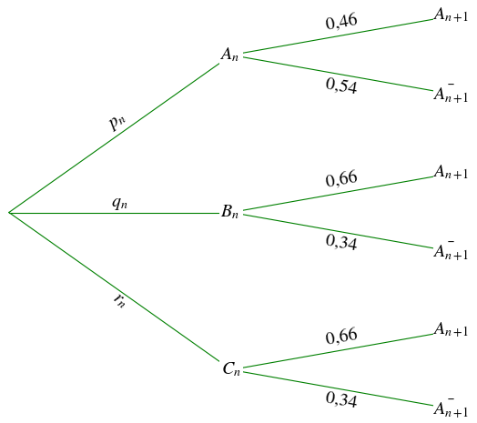
- a) D’après le tableau, , et .
b) On dresse l’arbre suivant :
c) On sait que ; par suite donc .
d)
donc est une suite géométrique de raison et de premier terme .
e) D’après la question précédente, pour tout entier naturel non nul, .
comme -1 `<` -0,2 `<` 1 on a donc et comme , .

Exercice 2
- .
- . Pour cette dernière équation du second degré, donc l'équation admet deux solutions complexes conjuguées, et .
et .
Comme , et se trouvent sur le cercle de centre et de rayon .
Comme , et se trouvent sur la droite d'équation .
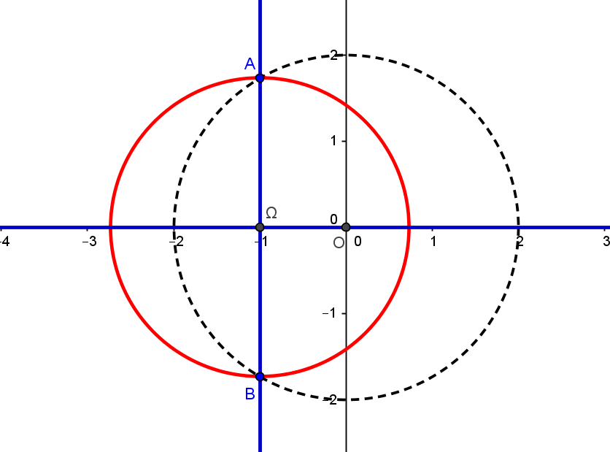
- .
L'équation du second degré admet deux solutions complexes conjuguées si . Or . Par suite, équivaut à .
Donc l’équation admet deux solutions complexes conjuguées lorsque .
- . Donc,
donc est le cercle de centre d'affixe , c'est-à-dire et de rayon .
- a) .
b) est un nombre réel si, et seulement si, . ce qui équivaut à ou .
Donc est la réunion des droites et , d'équations respectives et .
- Les points d’intersection de et de la droite ont pour coordonnées et.
d’où appartient à .
d’où appartient à .
De plus, et appartiennent à la et il y a au plus deux points d'intersection entre une droite et un cercle donc Les points d’intersection de et de la droite ont pour coordonnées et .
Exercice 3
- (car est strictement positif donc aussi)
puis ().
- Le nombre de solution de l'équation est donc le même que le nombre de solutions de l'équation puisque les deux équations sont équivalente. Pour étudier le nombre de solutions de l'équation , considérons la fonction définie sur par .
et donc, par somme, .
. Or, donc et donc, par produit, .
est la somme de deux fonctions dérivables sur , donc est dérivable sur et . et sont strictement positifs, donc est du signe de et on obtient le tableau suivant :
Le maximum de la fonction est donc , ainsi, Si c'est-à-dire si ou l'équation n'a pas de solution. A contrario, si , alors . La fonction est continue et strictement croissante sur et donc, d'après le corollaire du théorème des valeurs intermédiaires, l'équation admet exactement une solution sur . De la même façon, l'équation admet exactement une solution sur . Comme l'équation équivaut à l'équation donc à , on peut dire que l'équation admet deux solution si , c'est-à-dire, si est un entier supérieur ou égal à .

Exercice 4
Partie A
- et .
- a) Par lecture graphique, et . Or est une primitive de , donc et donc et .
b) La tangente au point d'abscisse de la courbe a pour pente . Or donc ne représente pas la fonction .
La tangente au point d'abscisse de la courbe a pour pente . Donc ne représente pas non plus la fonction . Ainsi c'est la courbe qui représente la fonction .
Remarque : on constate aussi que seule la courbe a une tangente horizontale au point d'abscisse .
Partie B
- a) avec donc et donc .
on a alors .
b) Comme , le signe de dépend de celui de . Il en découle que si et si.
Par conséquent, est décroissante sur et croissante sur . admet donc bien un minimum pour .
- a) La fonction est positive sur ; est donc l’aire (en unité d’aire) du domaine compris entre l’axe des abscisses, la courbe , et les droites d’équation et .
b) donc , donc et par suite, .
On a donc bien .
c) , donc est une primitive de sur . On a donc
.
- a)
Donc . Or, les trois rectangles qui forment le domaine hachuré ont chacun pour base et pour hauteurs respectives, , et . l'aire de ce domaine est donc .
b) est la somme des aires des rectangles de largeur situés sous la courbe , entre les droites d’équation et .
Par conséquent, lorsque devient grand, la valeur de se rapproche de .

